LINGUAGEM DE PROGRAMAÇÃO PYTHON

EM

CONTEXTO ESCOLAR

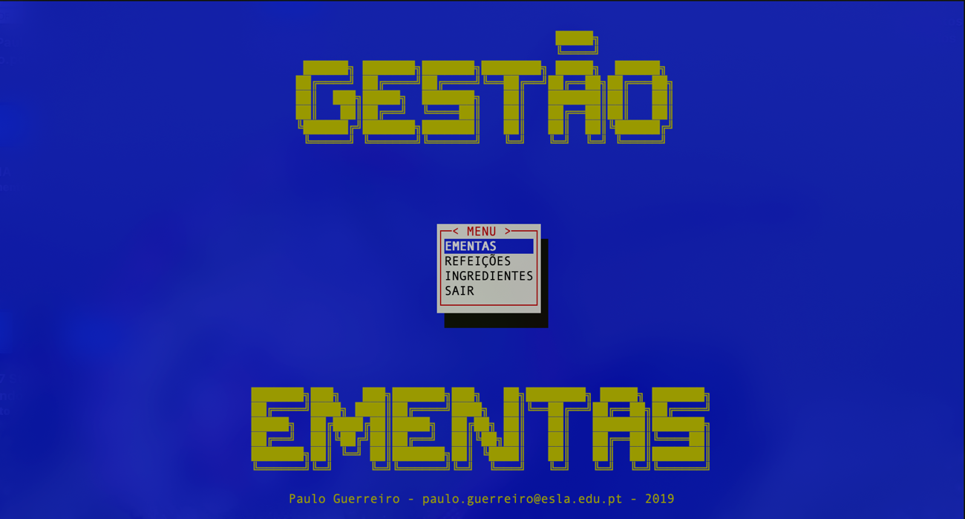

Índice

Índice de Ilustrações 3

Projeto - Gestão de Ementas 4

Aplicação Gestão de Ementas 4

Requisitos da aplicação 4

Instalação da aplicação 4

Executar a aplicação 4

Estrutura da aplicação 4

Ficheiros produzidos pela aplicação 6

Manual de Aplicação 7

Menu Entrada 7

Menu Ingredientes 8

Menu Refeições 9

Adicionar uma refeição 10

Alterar/Atualizar uma refeição 13

Remover uma refeição 14

Impressão da Ficha Técnica da refeição 15

Menu Ementas 16

Adicionar uma refeição à ementa 17

Remover uma refeição 18

Impressão da Ementa semanal 18

# Índice de Ilustrações

Ilustração 1: Menu de Entrada 7

Ilustração 2 : Quadro de consulta da informação calórica dos alimentos 8

Ilustração 3 : Quadro de seleção do tipo de refeição 9

Ilustração 4 : Quadro de consulta das refeições por tipo de refeição 9

Ilustração 5 : Primeiro passo na criação de uma refeição 10

Ilustração 6 : Gestão da composição de uma refeição 10

Ilustração 7 : Seleção de um ingrediente para uma refeição 11

Ilustração 8 : Gestão da composição da refeição 11

Ilustração 9 : Ajustar a quantidade do alimento a utilizar na refeição (individual) 12

Ilustração 10 : Pesquisa da refeição para atualizar 13

Ilustração 11 : Consulta da composição de uma refeição 13

Ilustração 12 : Pesquisa da refeição a remover 14

Ilustração 13 : Remover uma refeição 14

Ilustração 14 : Pesquisa da refeição a imprimir a ficha técnica 15

Ilustração 15 : Exemplo de uma ficha técnica 15

Ilustração 16 : Gestão da ementa semanal 16

Ilustração 17 : Seleção do tipo de refeição na gestão das ementas 17

Ilustração 18 : Pesquisa e escolha de refeição a adicionar à ementa semanal 17

Ilustração 19 : Retirar uma refeição da ementa 18

Ilustração 20 : Exemplo de uma ementa semanal 18

# Projeto - Gestão de Ementas

## Aplicação Gestão de Ementas

Este projeto consiste na criação de uma aplicação em Python no âmbito da formação dinamizada pela ANPRI intitulada **Linguagem de Programação Python em Contexto Educativo – T3**. Resultou na produção de uma aplicação que para auxiliar a nutricionista do agrupamento na gestão da ementa escolar. Desta forma, a aplicação, recorre à **Tabela da Composição de Alimentos do Instituto Nacional de Saúde Doutor Ricardo Jorge, I. P.- INSA. v 3.2 – 2018** disponibilizada na plataforma **PortFIR - Plataforma Portuguesa de Informação Alimentar**. Assim, a nutricionista tem a seu dispor uma ferramenta que lhe permite consultar, entre outra informação, a carga calórica de cada alimento, estruturar uma refeição tendo em conta as quantidades pretendidas dos seus ingredientes, e por fim, produzir as ementas semanais com uma distribuição ponderada de refeições.

## Requisitos da aplicação

* É necessário ter o **Python** na versão **3+** com o módulo **curses ou windows-curses** instalado dependendo do sistema operativo (pip install windows-curses);
* Dimensão da consola de terminal:
  + **Recomendado**: 130 colunas por 35 linhas (formato utilizado na produção do manual)
  + **Mínimo**: 95 colunas por 35 linhas

## Instalação da aplicação

Todos os ficheiros disponibilizados devem estar contidos numa pasta de trabalho de acordo com o tipo de ementa (ex: gestão-almoco, gestão-almoço-dieta, gestão-vegetariano, entre outros).

## Executar a aplicação

A aplicação é executada através do programa **projeto.py** na pasta de instalação.

## Estrutura da aplicação

A aplicação é composta pelos seguintes ficheiros:

* **Python** – Aplicação e módulos:
  + **projeto.py**: Aplicação Gestão de Ementas;
  + **ingredientes.py**: Módulo da aplicação com as funcionalidades necessárias para consulta dos ingredientes importados do ficheiro TCA;
  + **ementas.py**: Módulo da aplicação com as funcionalidades necessárias para a gestão das ementas;
  + **refeicoes.py**: Módulo da aplicação com as funcionalidades necessárias para a gestão das refeições;
  + **funções_curses.py**: Módulo da aplicação com as funcionalidades necessárias para a gerir o aspeto gráfico/visual da aplicação;
  + **funções.py**: Módulo da aplicação com as funcionalidades necessárias para o geral funcionamento da aplicação;
  + **consts.py**: Contêm constantes com utilização nas diversas componentes da aplicação;
* **Informação adicional**:
  + **Insa_tca.xslx:** Documento TCA[1] (Tabela de Composição de Alimentos);
  + **Insa_tca.csv:** Documento TCA convertido em ***.csv*** para uso da aplicação;
  + **tipos_refeicao.dat:** Ficheiro que contêm os diversos **tipos de refeição** que podem ser utilizados.
    - **Nota**: Inicialmente era pretendido gerir este ficheiro através da aplicação, no entanto, foi verificado que não justificava tal funcionalidade. Se pretendido, este ficheiro pode ser personalizado e acrescentar novos tipos de refeição.
* **Modelos de Impressão**:
* **ementas.html:** Estrutura do modelo de impressão da ementa semanal, este documento pode ser ajustado para personalizar o seu aspeto visual;
* **ficha_tecnica.html:** Estrutura do modelo de impressão da ficha técnica de uma refeição, este documento pode ser ajustado para personalizar o seu aspeto visual;

## Ficheiros produzidos pela aplicação

* **ementas_yyyy_ss.dat**: Ficheiro que contêm a configuração da ementa de uma determinada semana de um ano. O ano é representado na secção ***yyyy*** e a semana na secção ***ss*** (ex: ementas_2020_01.dat)
* **ementas_yyyy_ss.html**: Ficheiro resultado da impressão da ementa semanal em formato html e pode ser consultado através dum navegador atualizado. A estrutura do nome do ficheiro é semelhante à do ***ementas_yyyy_ss***.***dat*** .
* **refeicoes_tttt.dat**: Ficheiro que contêm as refeições de um determinado tipo de refeição (Ex: refeicoes_Prato, refeições_Sobremesa, entre outros).
* **ficha_tecnica_nnnn.html**: Ficheiro resultado da impressão da ficha técnica de uma refeição em formato html e pode ser consultado através dum navegador atualizado. Na estrutura do nome do ficheiro a secção ***nnnn*** é substituída pelo título da refeição (Ex: ficha_tecnica_creme_de_cenoura.html).

# Manual de Aplicação

## Menu Entrada

Após iniciar a aplicação surge a seguinte imagem[2] que permite aceder às diversas funcionalidades com recursos às teclas de setas.



Ilustração 1: Menu de Entrada

## Menu Ingredientes

O acesso ao “**Menu Ingredientes**” é feito através da escolha da opção “**Ingredientes**” no “**Menu Entrada**”, e permite consultar a composição dos diversos alimentos disponibilizados na **Tabela de Composição dos Alimentos**. Os alimentos estão organizados hierarquicamente em 3 níveis.

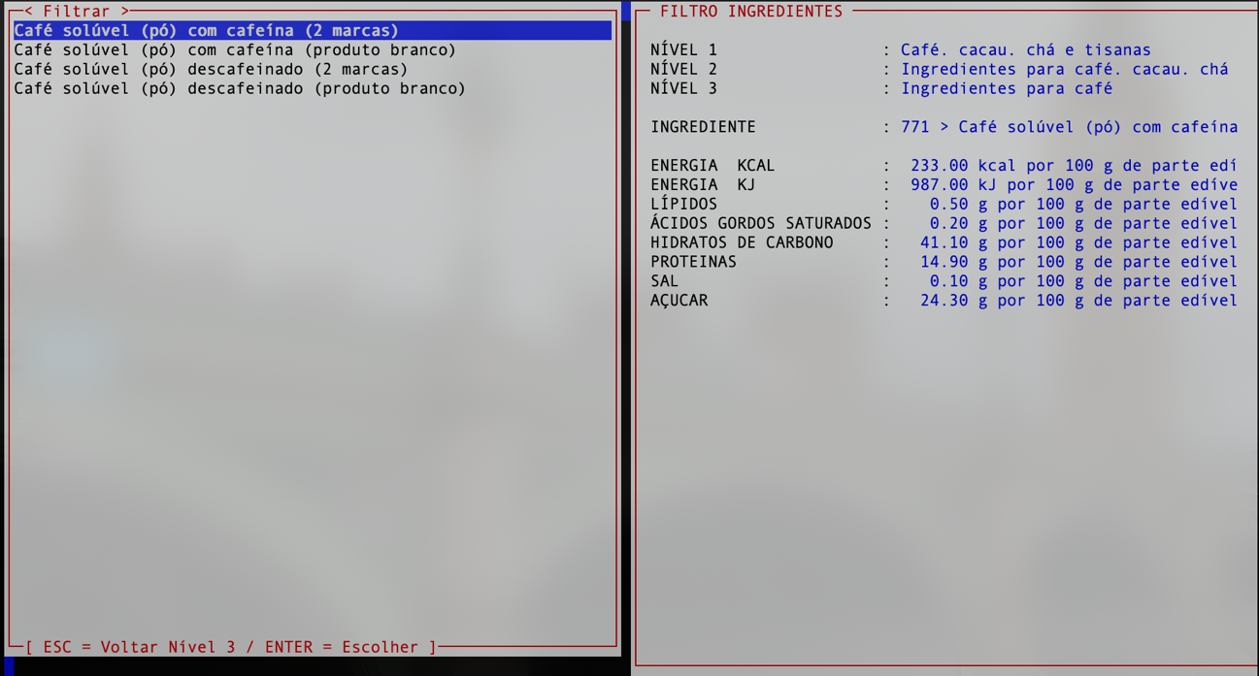

Ilustração 2 : Quadro de consulta da informação calórica dos alimentos

Esta seção encontra-se dividida em duas partes, onde:

* Na lateral esquerda é possível navegar entre os diversos níveis, com recursos às **setas** e a tecla **ENTER**;
* Na lateral direita pode-se consultar a informação calórica do alimento selecionado;

## Menu Refeições

O acesso ao “**Menu Refeições**” é feito através da escolha da opção “**Refeições**” no “**Menu Entrada**”, e permite efetuar a gestão da composição alimentar de cada refeição a disponibilizar posteriormente numa ementa.

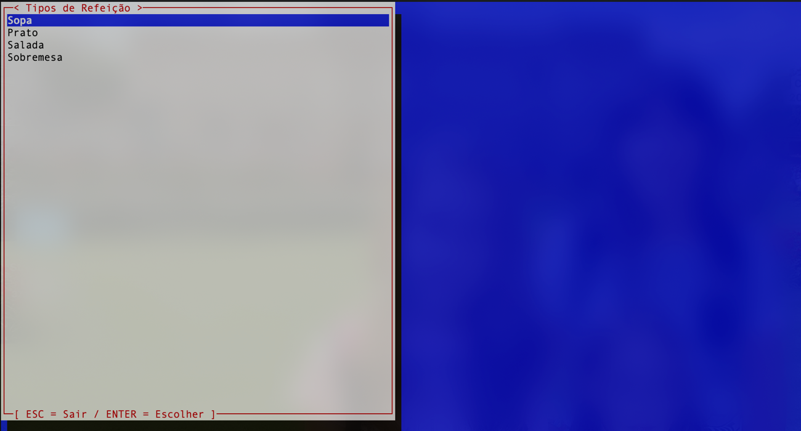

Ilustração 3 : Quadro de seleção do tipo de refeição

Deve inicialmente escolher o tipo de refeição que pretende gerir, para tal, carregue na tecla **ENTER** na opção pretendida para surgir na lateral direita um painel com as refeições existentes.

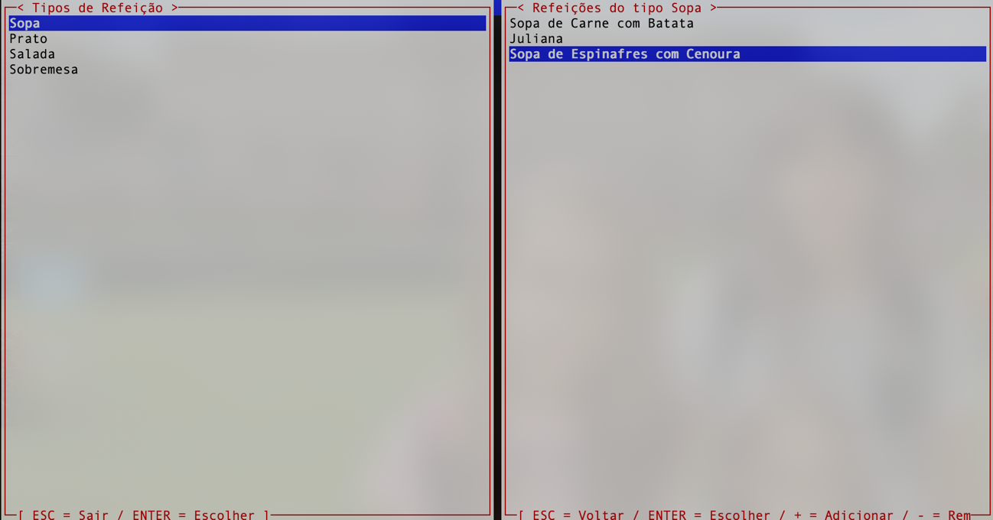

Ilustração 4 : Quadro de consulta das refeições por tipo de refeição

Uma vez visível o painel com as refeições pode efetuar as seguintes operações:

* **Adicionar uma refeição**: Carregar na tecla **+** (mais);
* **Alterar/Atualizar uma refeição**: Carregar na tecla **ENTER** na respetiva refeição;
* **Remover uma refeição**: Carregar na tecla **–** (menos) na respetiva refeição;

### Adicionar uma refeição

Para adicionar uma refeição deve carregar na tecla **+** (mais) no painel das refeições.

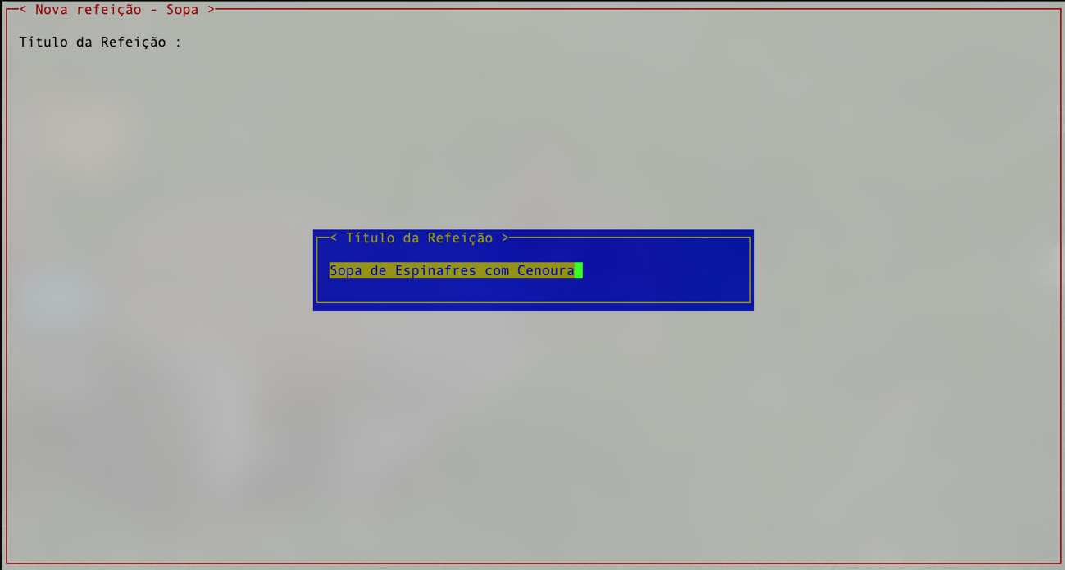

Ilustração 5 : Primeiro passo na criação de uma refeição

Após preencher o nome da refeição carregue na tecla **ENTER** para avançar.

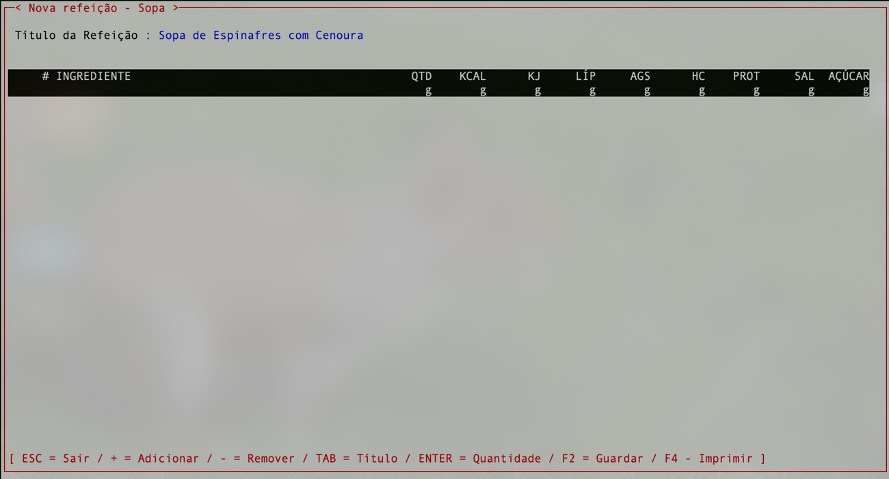

Ilustração 6 : Gestão da composição de uma refeição

Neste momento está pronto para começar a adicionar os ingredientes da refeição. Tem disponível as seguintes funcionalidades:

* Tecla **ESC** – Sair sem guardar
* Tecla **+** (mais) – Adicionar um ingrediente à refeição;
* Tecla **–** (menos) – Retirar um ingrediente da refeição;
* Tecla **TAB** – Alterar o título da refeição;
* Tecla **F2** – Guardar a refeição;
* Tecla **F4** – Imprimir a Ficha Técnica da Refeição;

Com recurso à tecla **+** (mais) pode pesquisar um ingrediente e selecioná-lo com a tecla **F2**, tal como demonstrado na próxima ilustração.

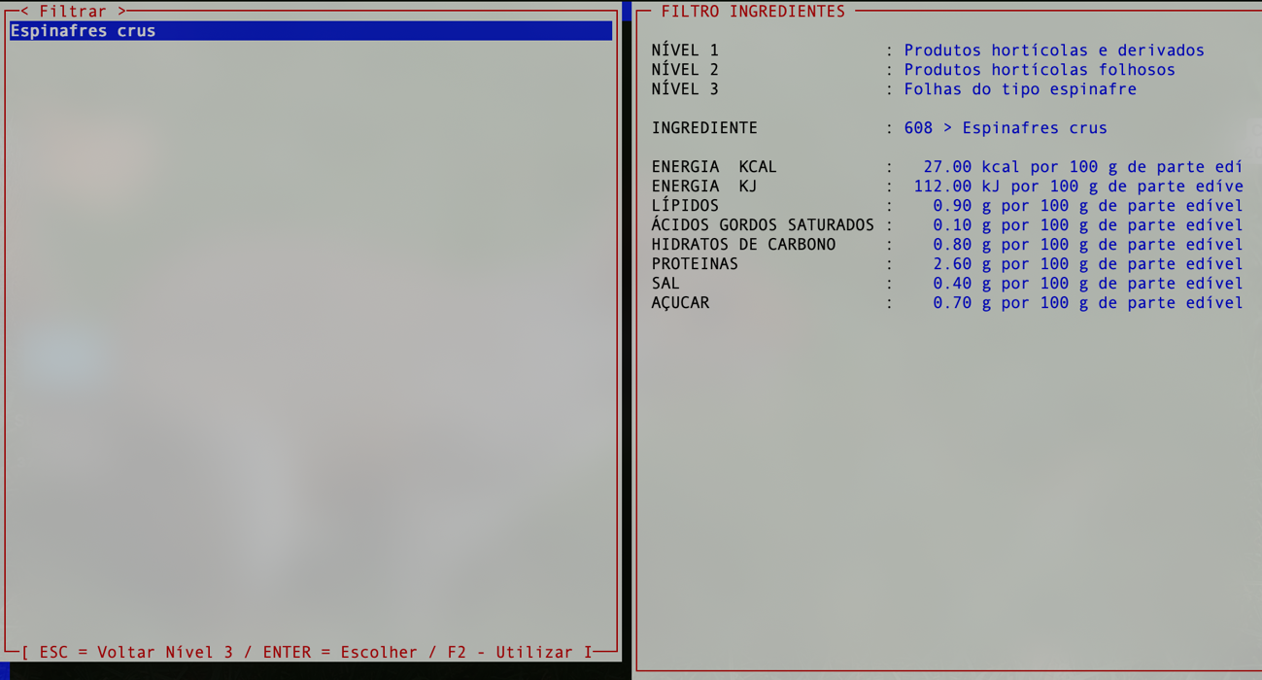

Ilustração 7 : Seleção de um ingrediente para uma refeição

Utilize a tecla F2 para adicionar este ingrediente à refeição.

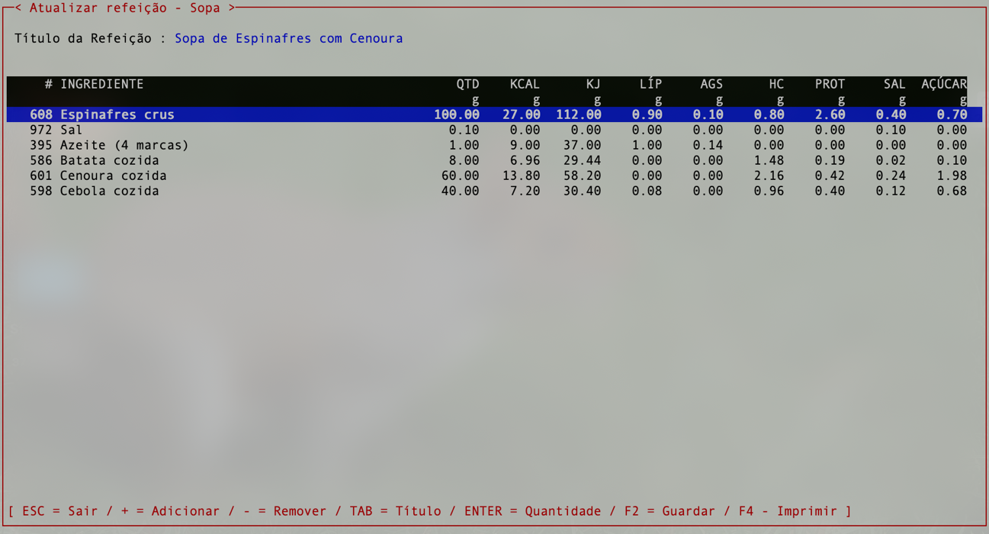

Ilustração 8 : Gestão da composição da refeição

Ao escolher um ingrediente é-lhe atribuída a quantidade de **100g** a adicionar à refeição, utilize a tecla **ENTER** para alterar este valor, conforme demonstrado a seguir.

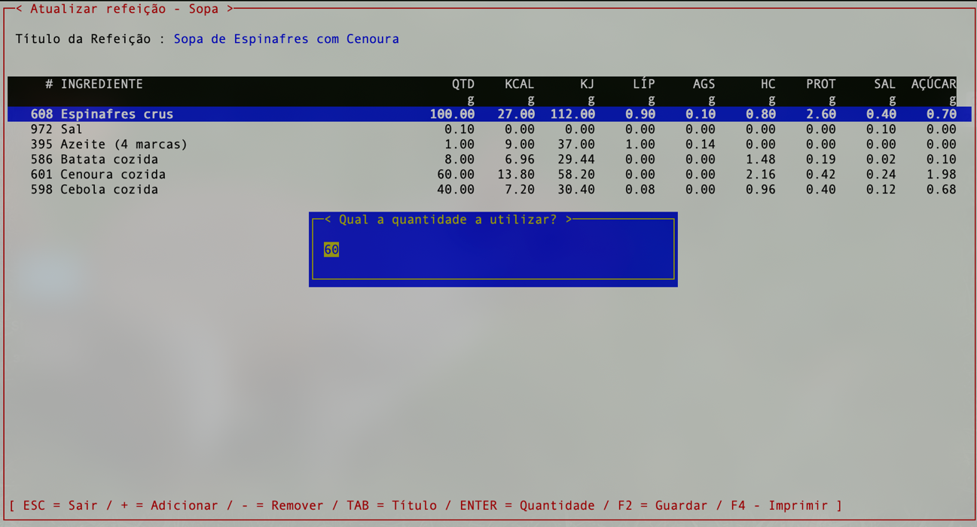

Ilustração 9 : Ajustar a quantidade do alimento a utilizar na refeição (individual)

Todos os valores calóricos são recalculados sempre que as quantidades são alteradas.

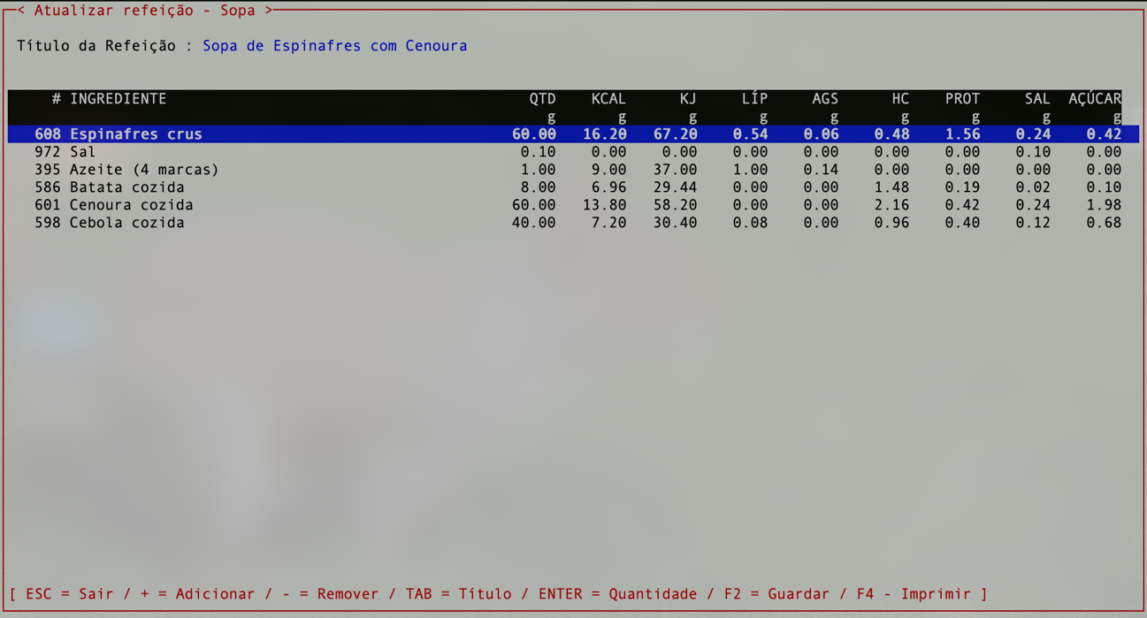

### Alterar/Atualizar uma refeição

Para poder atualizar uma refeição deve primeiro posicionar-se junto da mesma e depois carregar na tecla ENTER.



Ilustração 10 : Pesquisa da refeição para atualizar

Deve agora carregar na tecla **ENTER** para avançar.



Ilustração 11 : Consulta da composição de uma refeição

Agora tem acesso à refeição e pode aplicar todos os ajustes necessários, tal, como o pode fazer ao adicionar uma refeição.

### Remover uma refeição

Para poder remover uma refeição da aplicação deve primeiro posicionar-se junto da mesma e depois carregar na tecla **–** (menos).



Ilustração : Pesquisa da refeição a remover

Uma vez posicionado na refeição pretendida utilize a tecla – (menos) e confirme a operação na caixa de alerta.

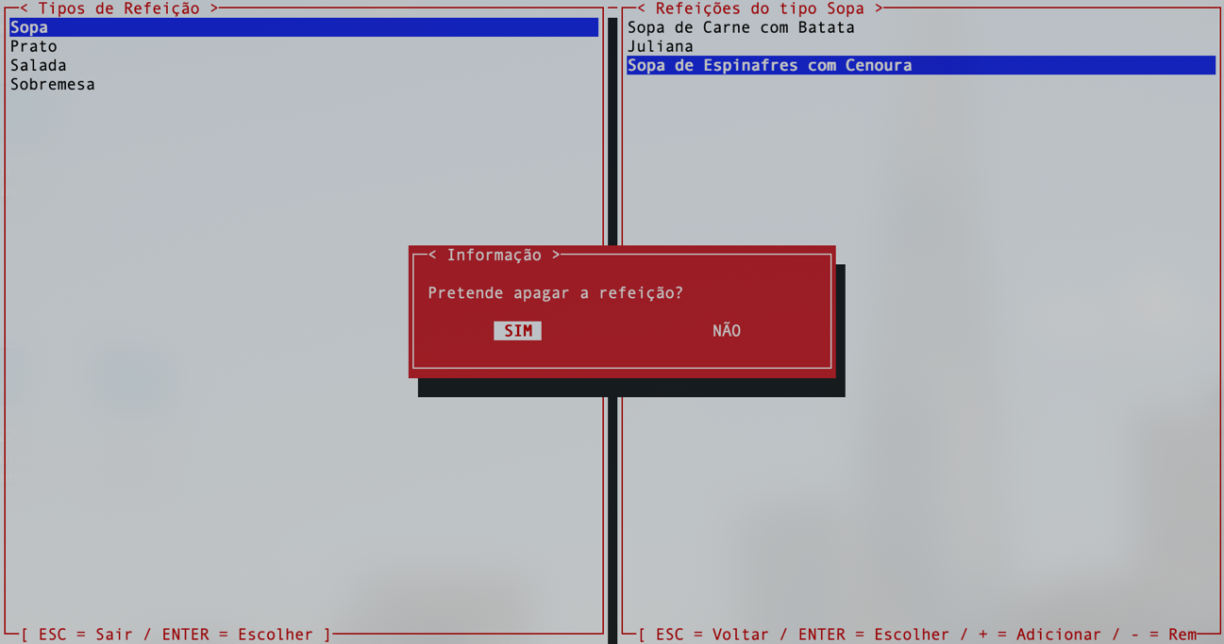

Ilustração : Remover uma refeição

### Impressão da Ficha Técnica da refeição

Após escolher a refeição pretendida utilize a tecla F4 para imprimir, em formato html, a ficha técnica.



Ilustração 14 : Pesquisa da refeição a imprimir a ficha técnica

Selecione a refeição e utilize a tecla **F4** para imprimir a ficha técnica. A aplicação irá abrir automaticamente a ficha no navegador definido do sistema operativo.

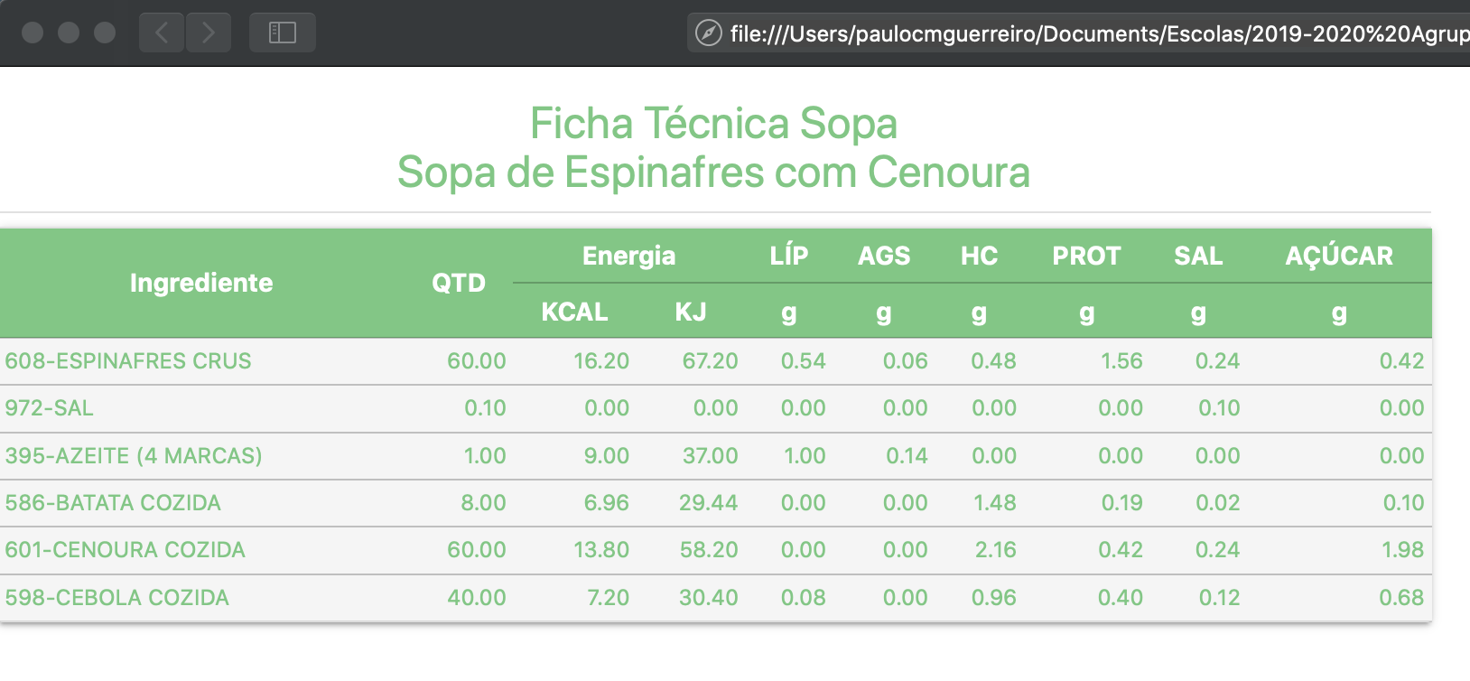

Ilustração 15 : Exemplo de uma ficha técnica

## Menu Ementas

O acesso ao “**Menu Ementas**” é feito através da escolha da opção “**Ementas**” no “**Menu Entrada**”, e permite efetuar a gestão das ementas semanais ao longo do ano letivo. É nesta secção que é indicado qual a refeição a disponibilizar aos alunos ao longo do tempo. As ementas são preparadas semanalmente (consultar o quadro seguinte).

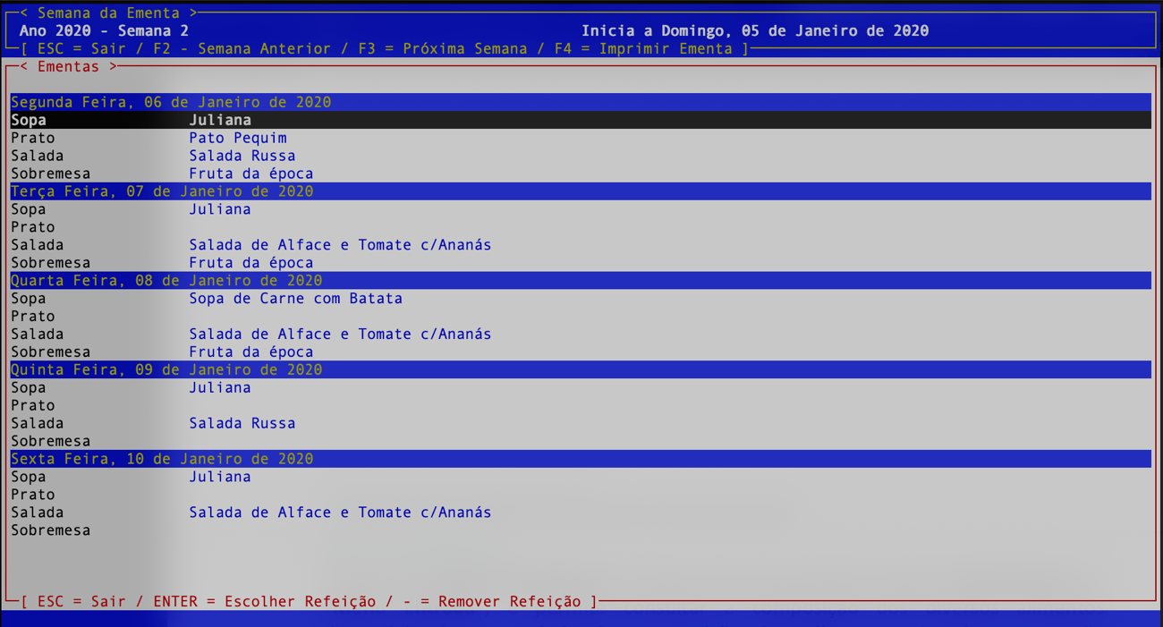

Ilustração 16 : Gestão da ementa semanal

Uma vez visível o painel com a ementa semanal pode efetuar as seguintes operações:

* Após posicionar a barra negra no tipo de refeição do dia pretendido utilize a tecla **ENTER** para escolher uma das refeições registadas no sistema;
* Com a tecla **–** (menos) é possível retirar uma refeição adicionada na ementa;
* Utilize as teclas **F2** e **F3** para navegar entre semanas;
* A impressão da ementa semanal é efetuada com a tecla **F4**;

### Adicionar uma refeição à ementa

Para adicionar uma refeição à emente deve posicionar a barra no tipo de refeição no respetivo dia e carregar na tecla **ENTER**.

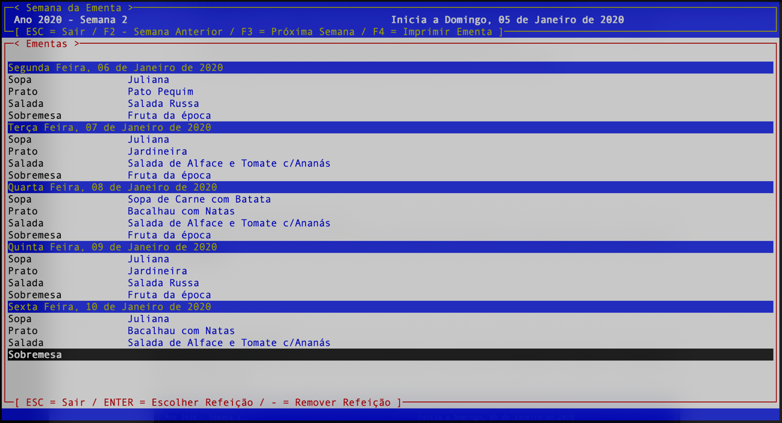

Ilustração 17 : Seleção do tipo de refeição na gestão das ementas

Ao carregar na tecla **ENTER** surge o quadro de pesquisa das refeições para poder escolher a refeição pretendida.

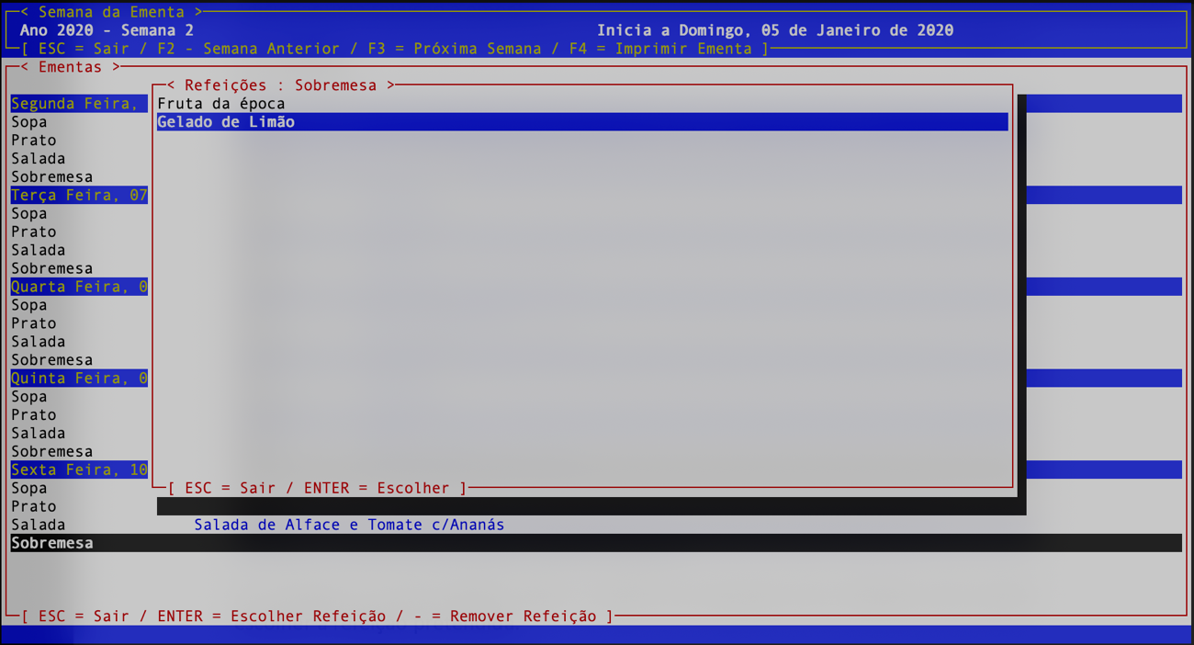

Ilustração 18 : Pesquisa e escolha de refeição a adicionar à ementa semanal

### Remover uma refeição

Para poder remover deve primeiro posicionar-se junto da refeição e depois carregar na tecla – (menos).

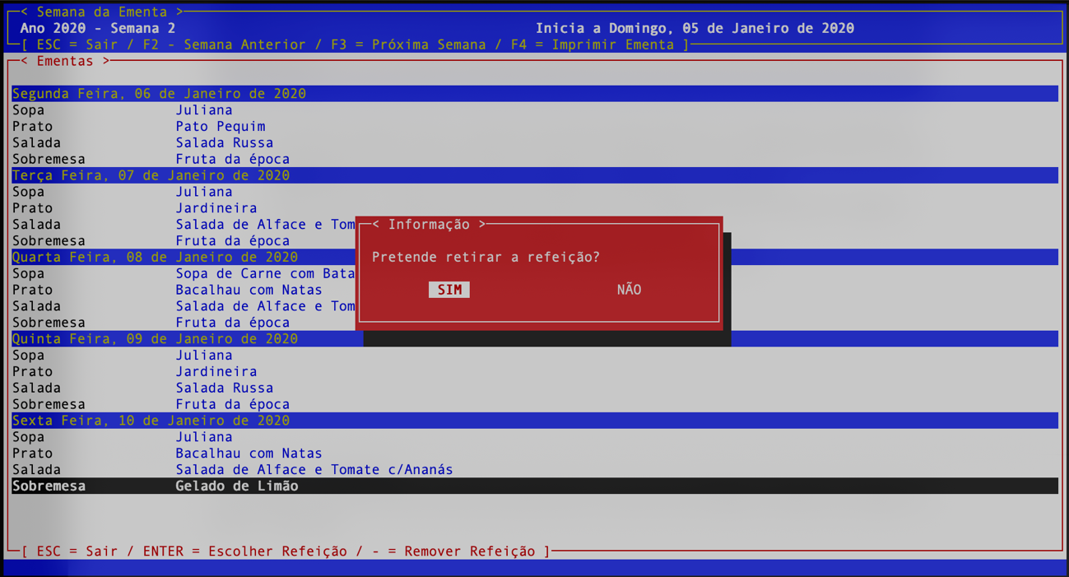

Ilustração 19 : Retirar uma refeição da ementa

### Impressão da Ementa semanal

Após posicionar-se na semana pretendida utilize a tecla **F4** para imprimir, em formato **html**, a ementa semanal. A aplicação irá abrir automaticamente a ementa no navegador definido do sistema operativo.

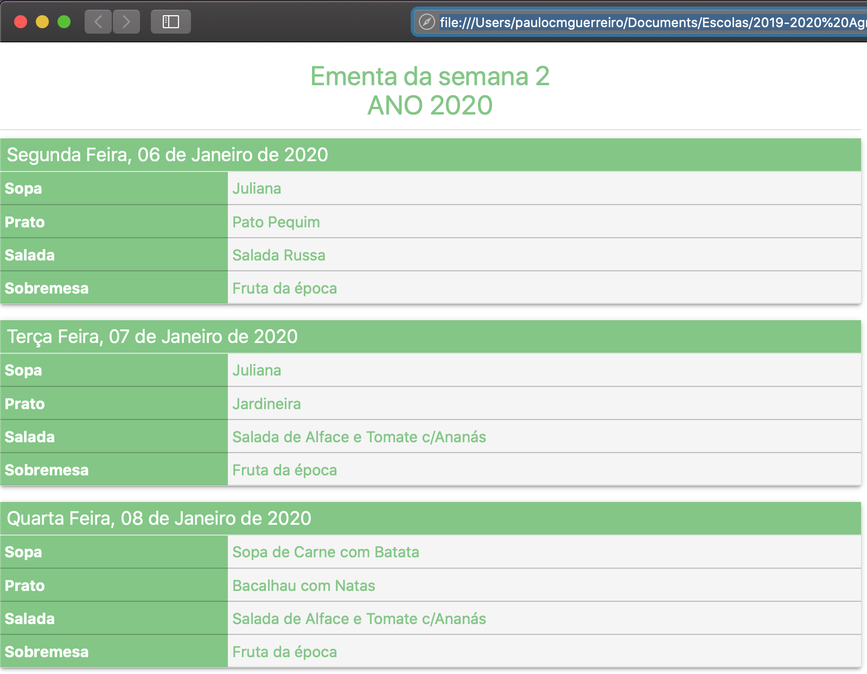

Ilustração 20 : Exemplo de uma ementa semanal

1. Disponibilizado na página <http://portfir.insa.pt> e descarregado através do Menu Composição de Alimentos
2. Logotipo criado na página http://patorjk.com/software/taag/